Мастерилка «Цветы для мамы».
5 марта в библиотеке прошел мастер – класс по изготовлению подарков на 8 марта.
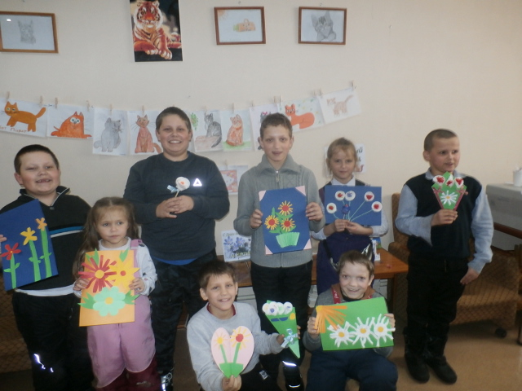
Вот такие красивые, оригинальные букеты смастерили ребята для своих мам и бабушек. Все они постарались, проявили фантазию и выдумку, каждая работа получилась неповторимой. Для своих работ мальчишки и девчонки использовали различный материал: ватные диски, шпажки, нитки, цветную бумагу, ленты. Я думаю, что такие подарки порадуют любимых мам и бабушек, и создадут им праздничное и весеннее настроение.

